Automatický titrátor TitroLine Easy
(návod k obsluze – manuální titrace)

1. Zasuneme síťový kabel do zásuvky 220V. Zapneme síťové tlačítko 7 na zadní straně titrátoru.Na displeji proběhne nápis „Titroline Ready“ a přístroj naplní píst titračním roztokem (nápis „device fills“). Nakonec se rozsvítí nápisy s informacemi o základním nastavení titrároru.
2. Opakovaným klikem na tlačítko SET nastavíme v poli displeje MODE mauální režim titrace (tj. vyhledáme nápis „manual titration mode“).
3. Kádinku s titrovaným roztokem umístíme na elektromagnetickou míchačku, do kádinky vložíme míchadélko, otáčení tlačítka 6 zapneme a nastavíme vhodnou rychlost míchání.
3. Do držáku nad kádinkou přemístíme osušenou měrnou pH elektrodu. Elektrodu spolu s titrační špičkou v držáku opatrně ponoříme do titrovaného roztoku. Odečteme výchozí pH z displeje.
4. Pravým tlačítkem ovládací myši lehce mačkáme až do stavu , kdy se na displeji objeví požadovaná spotřeba (např. 0,5ml) titračního roztoku. Po přídavku si poznamenáme hodnotu pH.
5. Manuálně opakujeme přídavky titračního roztoku myší a zapisujeme objem i pH až do žádaného objemu (např. 5ml).
6. Po ukončení titrace vysuneme držák s elektrodou. Elektrodu opláchneme a vložíme zpět do zkumavky s uchovávacím roztokem.
7. Titrátor vypneme síťovým spínačem 7.

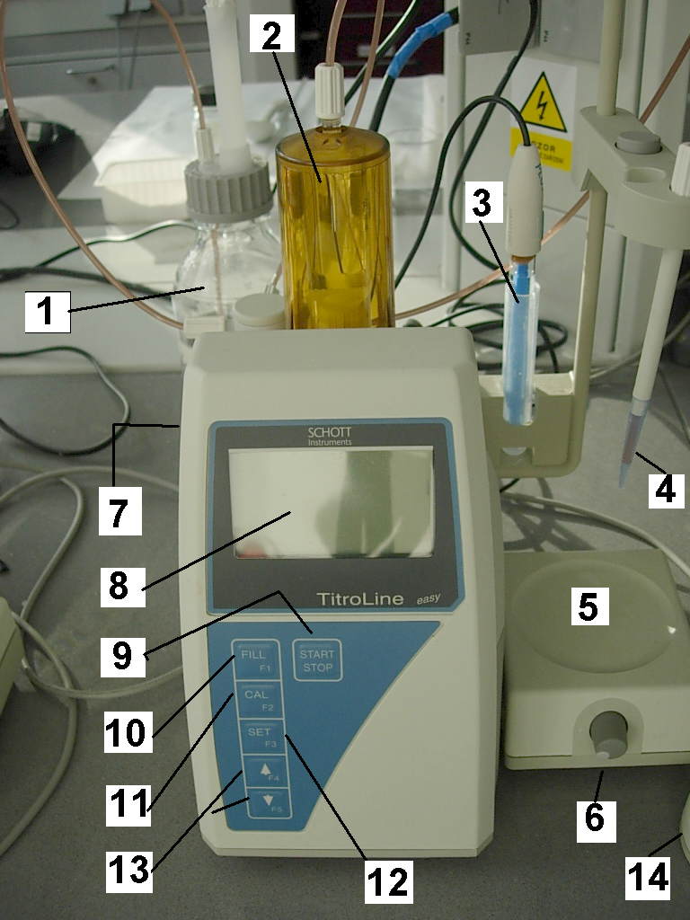

Legenda:

- Zásobní láhev s titračním roztokem
- Píst dádkovače.
- pH elekktroda v uchovávacím roztoku.
- pipetovací špička.
- Místo pro titrační kádinku.
- Regulace rychlosti elektromagnetického míchání.
- Síťový černý kolébkový spínač ze zadní strany.
- Displej
- Tlačítko Start/Stop.
- Tlačítko Fill F1
- Tlačítko Call F2
- Tlačítko Set F3
- Tlačítka Posuv
- Ovládací myš.

